Feilmelding i Vianett

Når betaling ikke går gjennom via mobilregningen, kan vi i de fleste tilfeller lese av feilemeldingen i Vianett.

- Gå til Statistics på øverste linje.
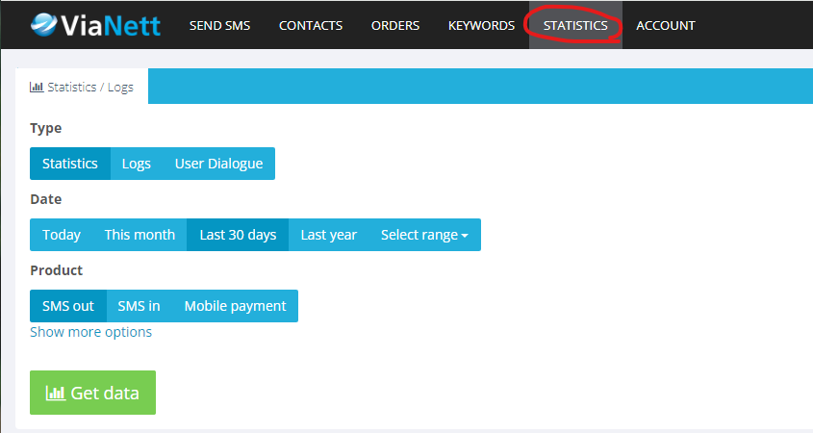

- Trykk på «user dialogue» og legg inn telefonnummeret til kunden, og endre til det norske flagg. Trykk deretter «get dialogue».
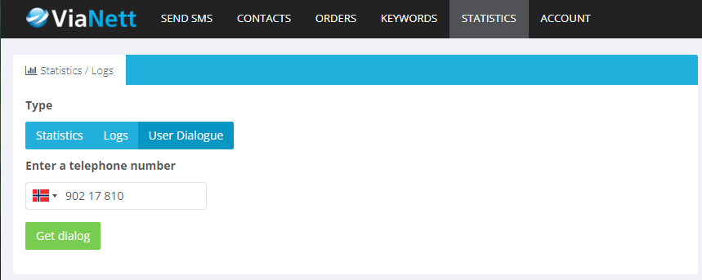
- Vi finner kun feilmeldingen dersom vi åpner «details» på en post det står «Failed» på.
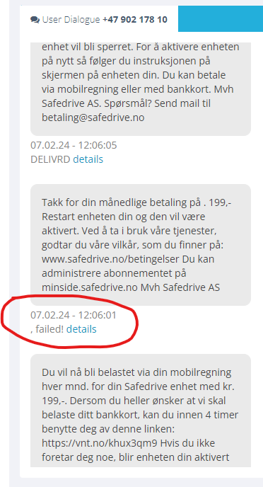

- «Error description» viser årsaken til at betalingen ikke gikk gjennom. I dette tilfellet har kunde en sperre mot Innholdstjenester hos operatøren sin. Mobiloperatøren til kunde kan åpne dette, så kunde kan belastes. Det tar gjerne et døgn fra operatør fjerner sperren til den er opphevet.
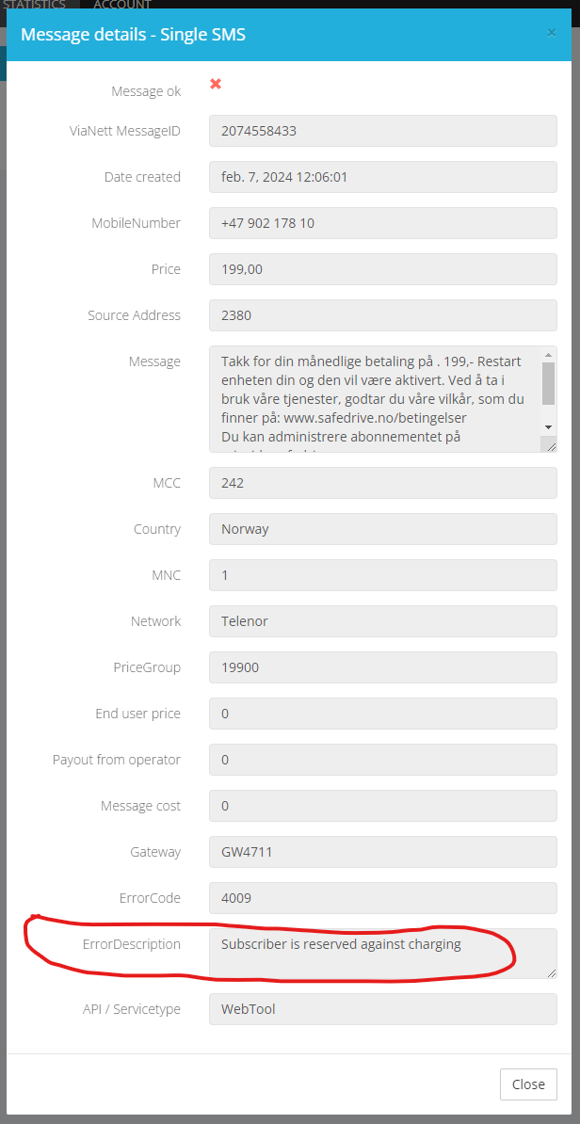

Her har ikke kundens operatør avtale med Strex. MNO= Mobile network operator. Kunde må legge inn bankkort I stedet, evt kontakte operatøren sin.
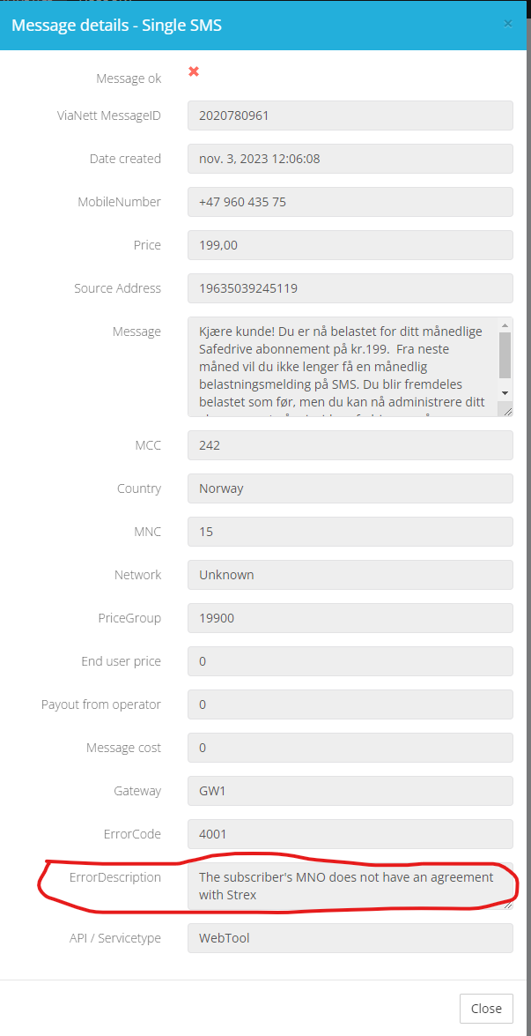

Her er det ikke så godt å si hva årsaken er. Kunde har enten reservasjon mot denne type betaling på mobilregningen, eller så har kunde overskridet en beløpsgrense.
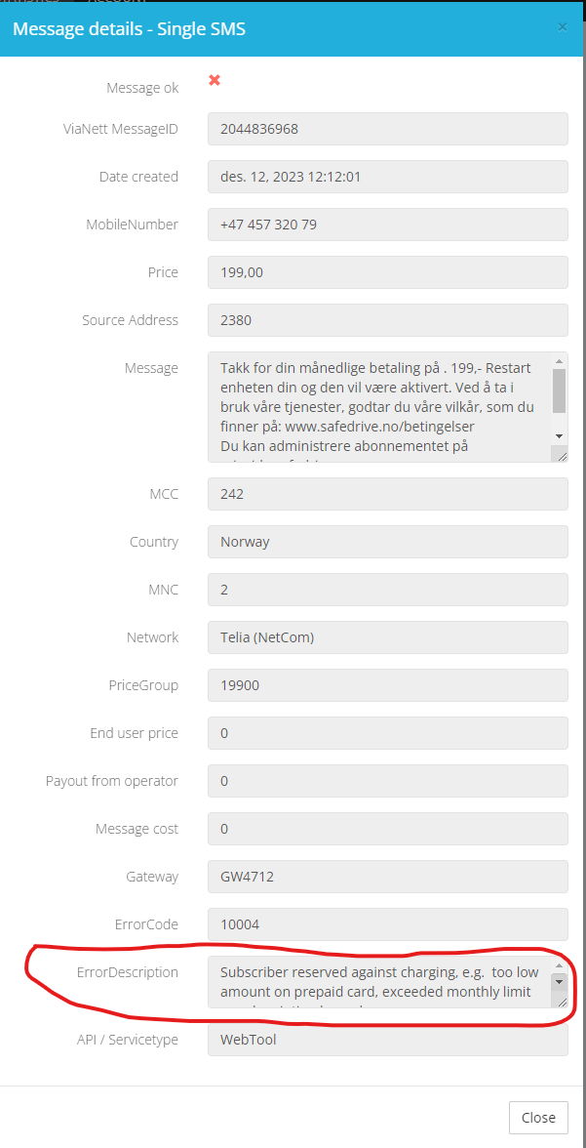
Hele feilmeldingen:
Subscriber reserved against charging, e.g. too low amount on prepaid card, exceeded monthly limit or subscription barred
“Unknown error” er en ukjent feil. Ofte så får man kjørt gjennom belastningen dersom man oppretter et nytt abonnement i Vianett. Ikke reaktiver abo fra «deactivated subscribers» i de tilfellene.
